Tehtävä 1. Tippukiviluola

Miten tippukiviluola syntyy?

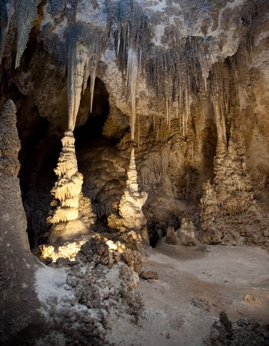

Tehtävä 2. Kemiallinen rapautuminen

Miksi kemiallista rapautumista tapahtuu enemmän lämpimässä ja kosteassa ilmastossa kuin kuivassa ja kylmässä?

Tehtävä 3. Tippukiviluolan riippuvuus vedestä

Tippukiviluola on alueen tärkeä matkailunähtävyys, mutta se on päässyt kokonaan kuivumaan vierailijoita varten rakennettujen reittien vuoksi. Miksi kuivuminen uhkaa luolan tulevaisuutta?

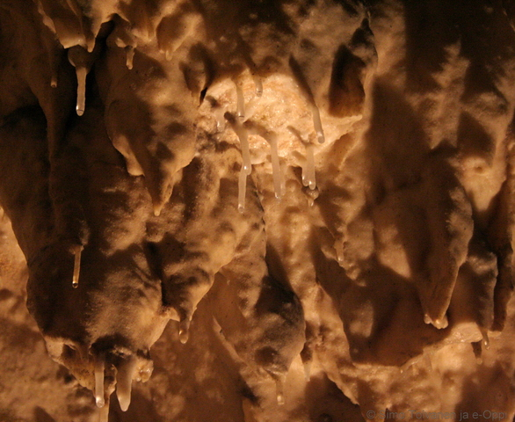

Tehtävä 4. Eroosion muodot

Piirrä kuva maisemasta, jossa on viimeisimmän jääkauden muovaamia pinnanmuotoja ja niitä osoittavia laatikoita.

Tehtävä 5. Joen työ

Miten joki vaikuttaa
a. vuoren kallioperään
b. maa-aineksen esiintymiseen jokilaaksossa?

Tehtävä 6. Joen mutkittelu

Piirrä mutkitteleva joki ja nimeä piirrokseen:
ulkokaarre, sisäkaarre, särkkä, hidas virtaus, nopea virtaus, kulutus ja kasaantuminen.

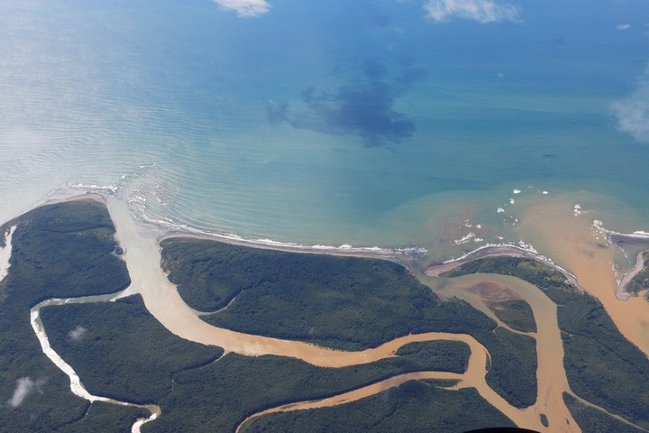

Tehtävä 7. Joen mutkittelun vaikutukset

Haluat rakentaa talon joen rantaan. Millaiselle paikalle talo kannattaa rakentaa, jotta veden eroosio ei uhkaa taloasi ja perustele paikan valinta.

